Тестовое задание.

**DevOps 1. Основы Linux Задание: Напишите команды для выполнения следующих задач:**

● Создание директории devops_test в домашнем каталоге.

● Создание пустого файла readme.txt в созданной директории.

● Показать текущий путь в терминале. 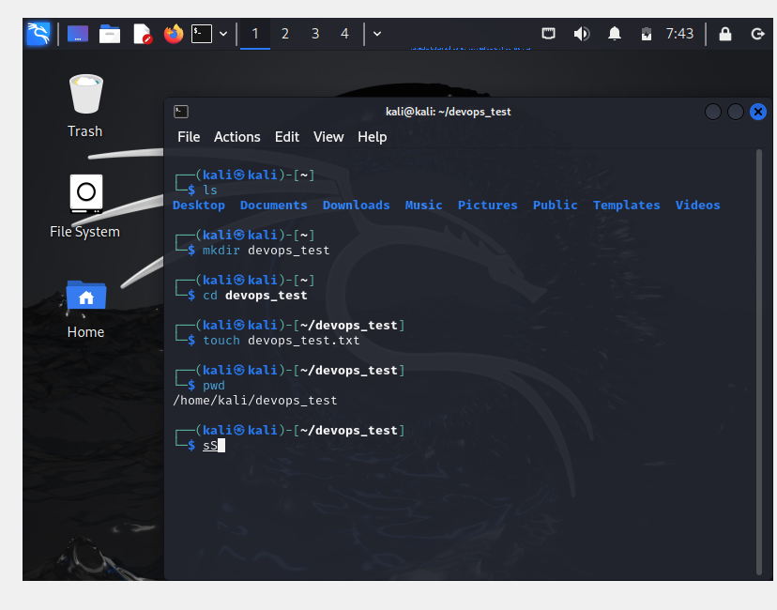

**2. Основы Git Задание: Выполните следующие действия с использованием Git:**

● Создайте новый локальный репозиторий.

● Создайте файл test.txt, добавьте в него текст “Hello DevOps”.

● Закоммитьте изменения с сообщением “Initial commit”.

● Покажите историю коммитов. 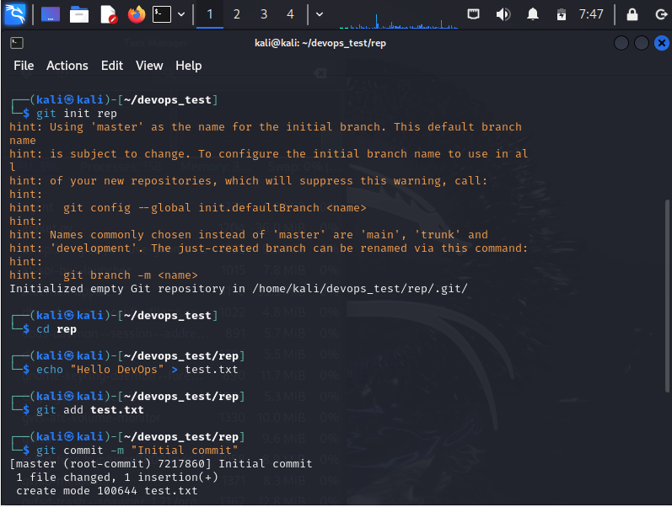

**3. Основы сетевых технологий**

Задание: Ответьте на вопросы:

● Что такое IP-адрес и для чего он используется?

Это числовой идентификатор как адрес дома, который помогает другим устройствам находить и общаться с вашим устройством в сети.Когда вы заходите на сайт или отправляете сообщение, ваш компьютер использует ip адрес чтобы узнать куда нужно отправить данные и откуда их получить. Каждое устройство в сети будь то компьютер смартфон или сервер имеет свой ip адрес, который позволяет ему взаимодействовать с другими устройствами.

● Назовите основные отличия между протоколами TCP и UDP.

Tcp надежный и гарантированно данные попадут в свой адресат. UDP быстрее но гарантирует доставку данных, не отслеживает их порядок и не исправляет ошибки .

**4. Программирование (Bash или Python) Задание:**

● Напишите скрипт на Bash или Python, который выводит числа от 1 до 10. 5.

i = 1

while i <= 10:

print(i)

i += 1

Логическое мышление Задание: Решите следующую задачу:

● В одном здании находится три лампочки, управляемые тремя выключателями в другой комнате. Как определить, какой выключатель к какой лампочке относится, если вы можете зайти в комнату с лампочками только один раз?

Сначала включу 1выкл затем включу 2выкл и зайду в комнату сразу .Горячая лампочка 1выкл вторая включенная 2выкл и выключенная 3выкл.